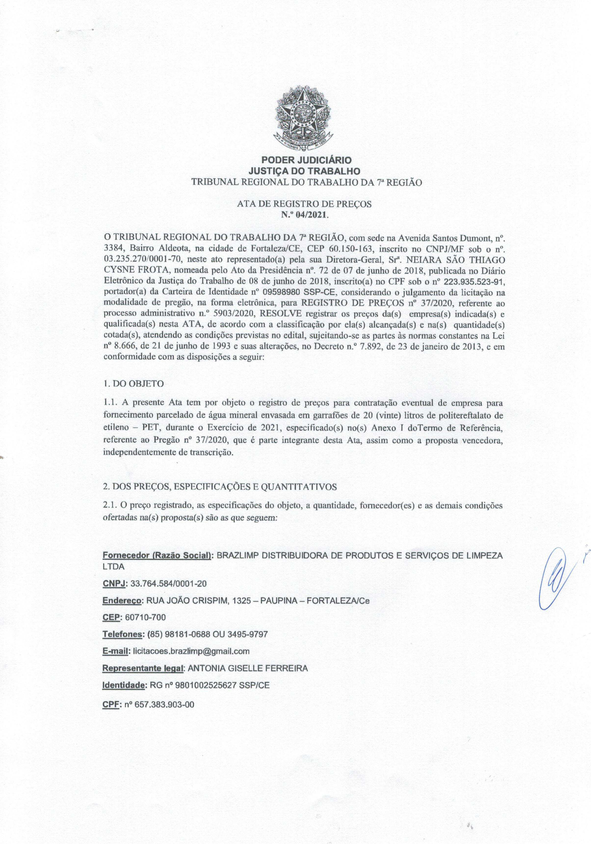
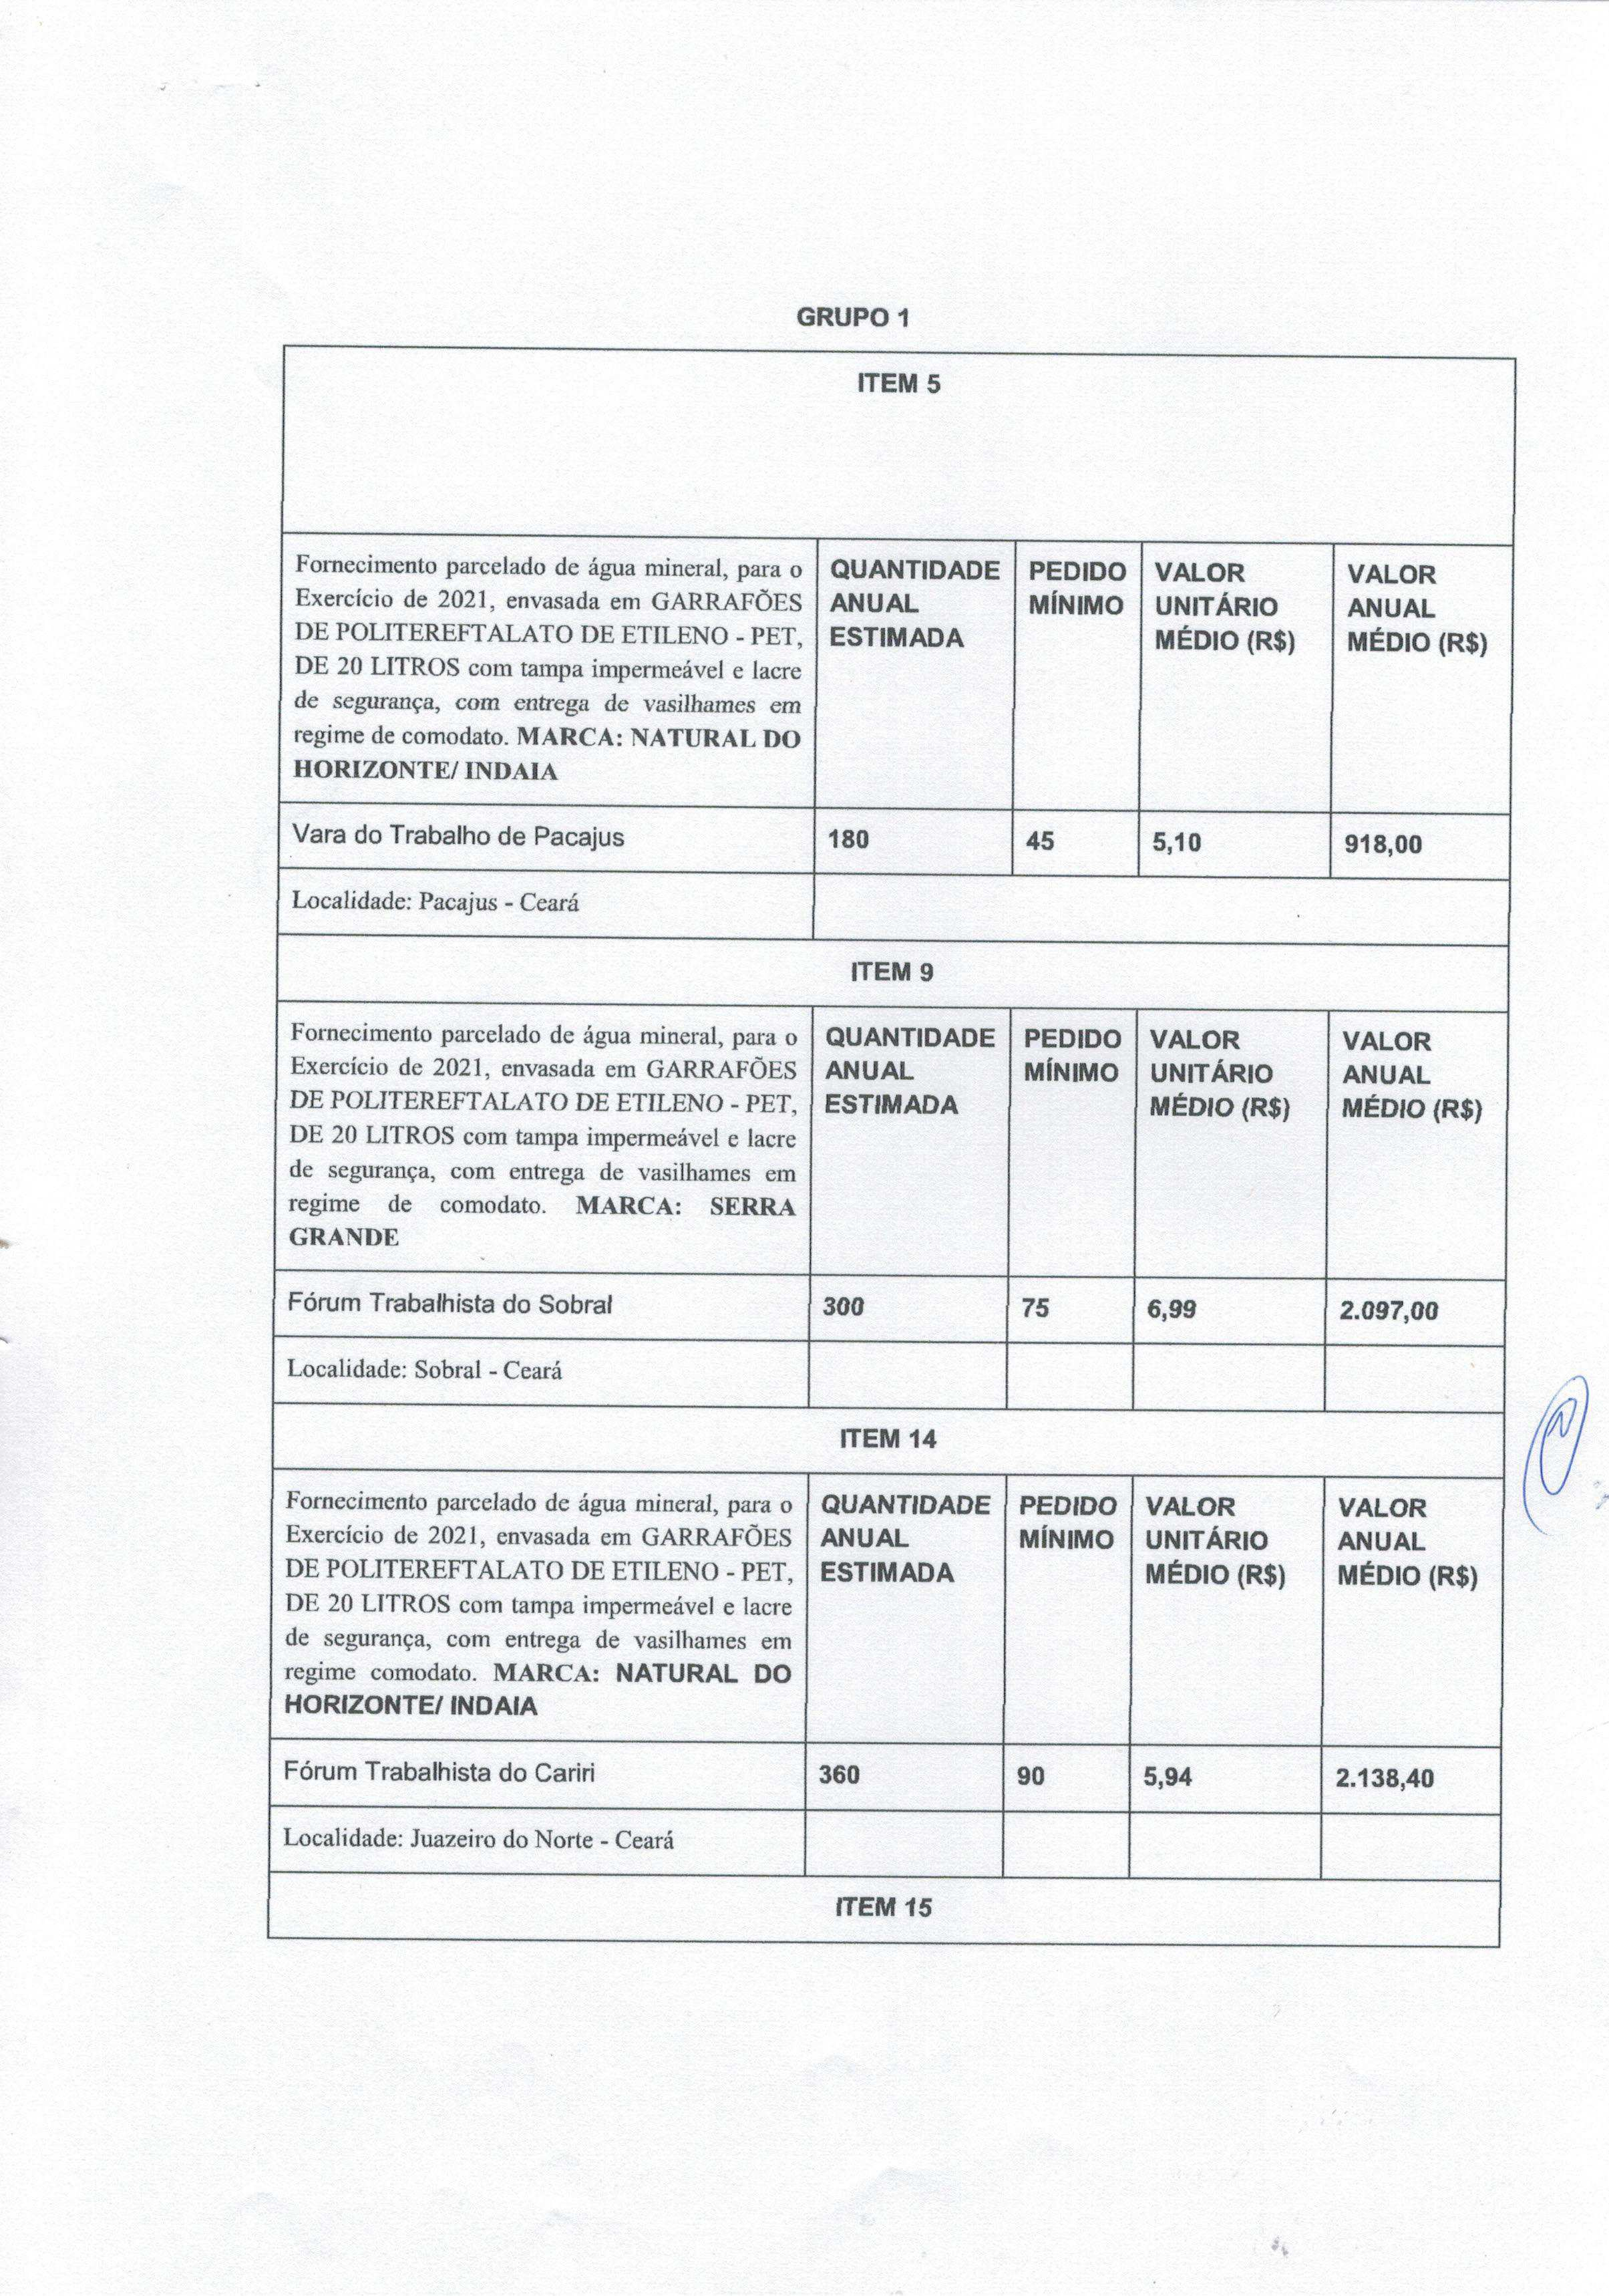
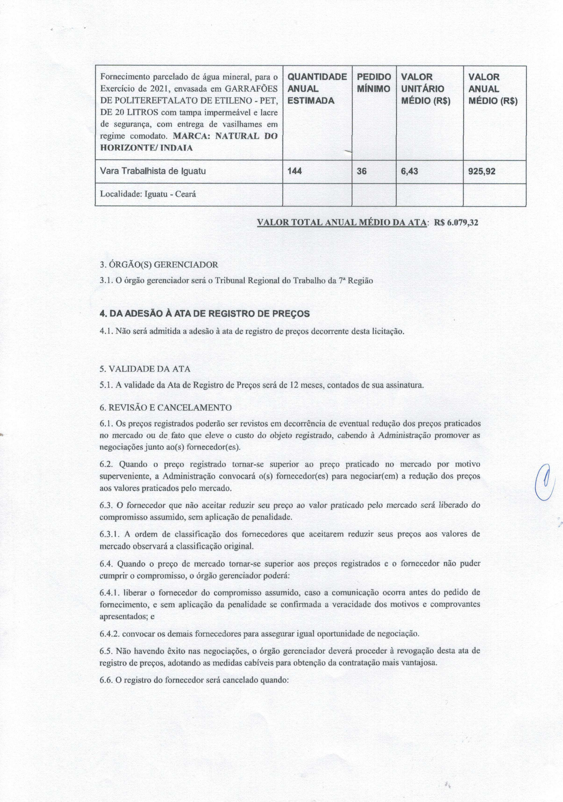

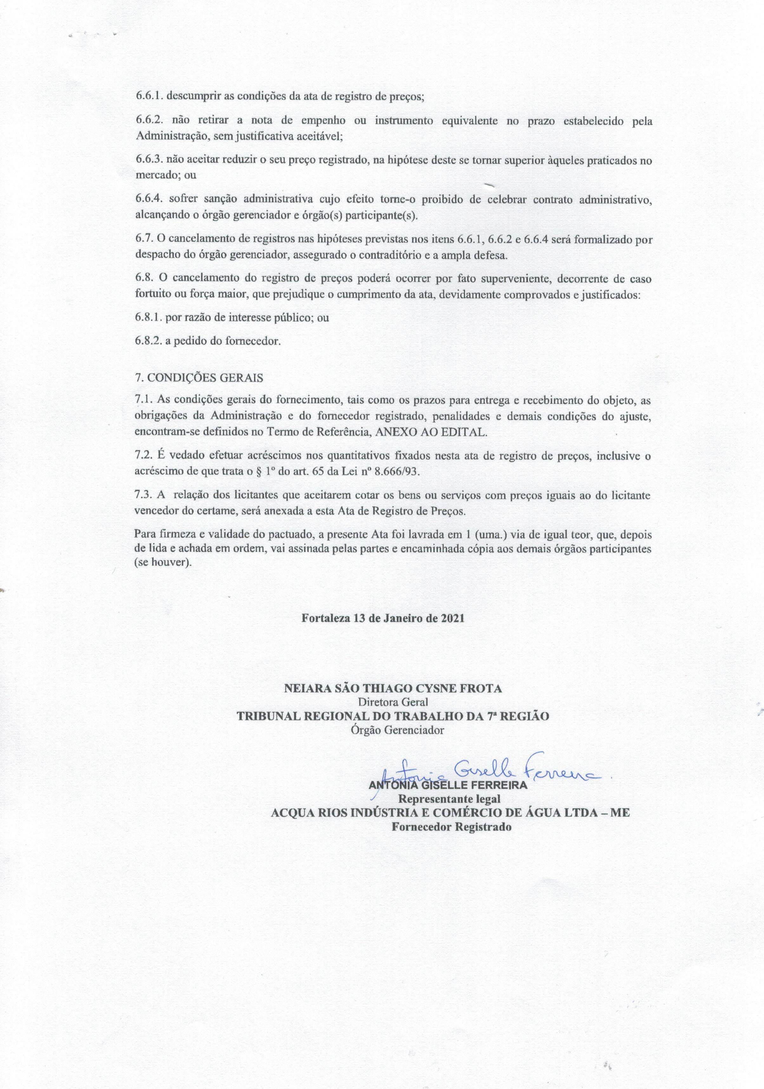
NEIARA SAO THIAGO CYSNE FROTA:140081
Assinado de forma digital por NEIARA SAO THIAGO CYSNE FROTA:140081
Dados: 2021.01.17 13:44:53 -03'00'

